Cardiac biomarker release analyzer

CBRA - GUIDE

Indice

**Guida all’utilizzo del software CBRA** 1

**1 Utilizzo interfaccia di login e pulsante di logout** 1

**2 Utilizzo interfacce per utente di tipo ADMIN** 2

**3 Utilizzo interfacce per utente di tipo CENTER** 5

**4 Utilizzo interfacce per utente di tipo CLINIC e per la modalità Clinician (Advanced) di ADMIN** 7

**Elenco delle figure** I

# **Guida all’utilizzo del software CBRA**

Collegandosi dunque all’indirizzo IP fornito dall’amministratore in seguito all’installazione dell’applicativo e cliccando sul riquadro sotto il nome “ProjectCBRA” è possibile avviare l’applicazione ed utilizzarla tramite un qualsiasi browser di rete.

Questa guida è dedicata esclusivamente all’utilizzo del software CBRA, per comprendere al meglio i passaggi necessari al compimento di ogni funzione e gli eventuali messaggi di errore mostrati, dividendo le varie esecuzioni per ogni tipologia di utente.

### **1 Utilizzo interfaccia di login e pulsante di logout**

Con le credenziali fornite dall’amministratore è possibile usare l’interfaccia di login per avere accesso all’applicazione.

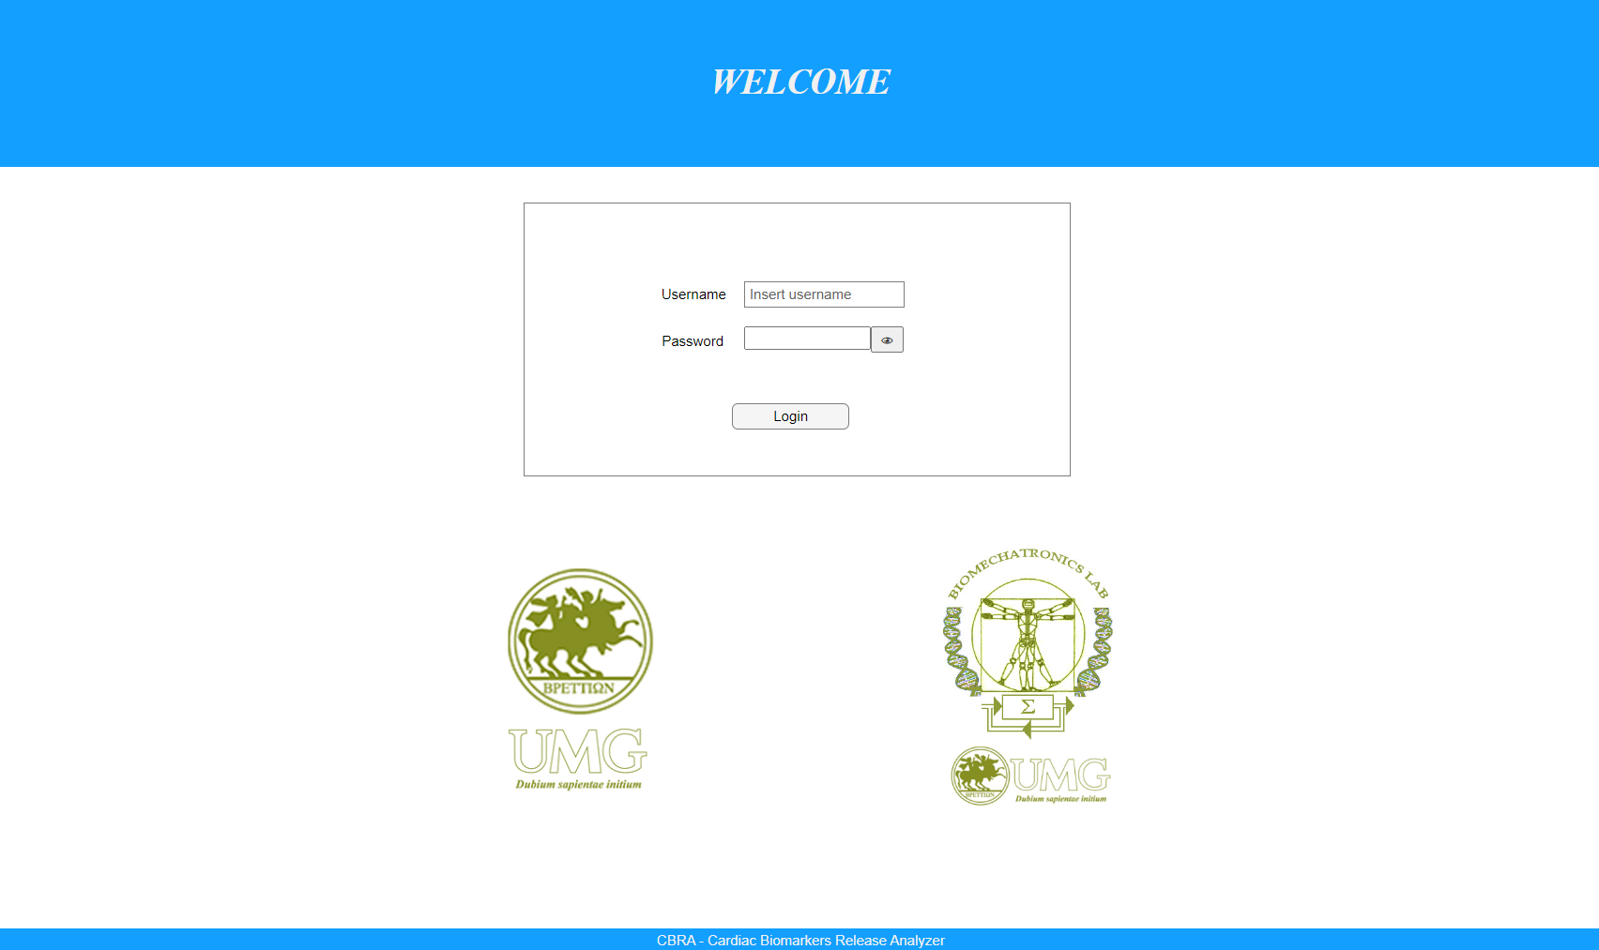

Figura 1: Interfaccia di login Online

Premendo “Login”, a seconda del livello di accesso dell’account, si raggiunge una delle diverse interfacce.

Se viene omesso uno dei due campi nel tentativo di login viene mostrato il seguente messaggio:



Figura 2: Login con dati mancanti

Per un tentativo errato di login, apparirà il seguente messaggio:



Figura 3: Login con dati errati

In basso ad ogni pagina è disponibile il tasto “Logout” per terminare la sessione e resettare l’applicazione in ogni momento. Il tasto riporta sulla pagina di Login con questo messaggio:



Figura 4: Messaggio di Logout con successo

### **2 Utilizzo interfacce per utente di tipo ADMIN**

Questa tipologia di utente è dedicata alla gestione delle utenze e dei pazienti compresa la visione, l’inserimento e la modifica dei dati anagrafici e clinici degli stessi, con la possibilità di effettuare e salvare analisi sulla curva di rilascio della troponina.

Per il primo avvio è necessario impostare il primo centro, per il corretto funzionamento del resto dell’applicazione. Inserendo i dati del centro in cui è stato installato il software e navigando dalla toolbar in alto, è sufficiente cliccare “Manage centers” per raggiungere la pagina di inserimento dei centri.

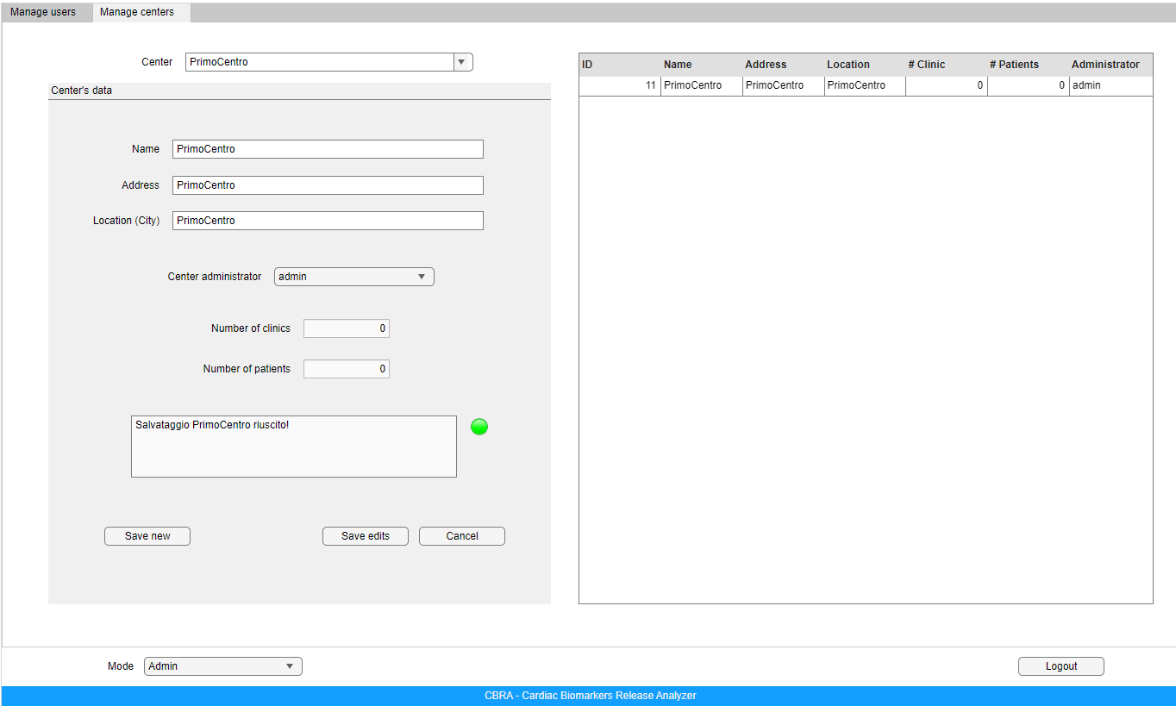

Figura 5: Inserimento di un nuovo centro

Cliccando sul tasto “Salva new” si effettua il salvataggio di un nuovo centro all’interno del database. Cliccando su “Salva edits” si salvano le modifiche al centro selezionato nella barra “Center” in alto all’interfaccia. Selezionano un centro dalla stessa barra è possibile precaricare i dati relativi al centro per modificarli.

Se il salvataggio va a buon fine è visualizzabile a video il messaggio di avvenuto salvataggio e un bollino dal colore verde.

Provando a salvare un centro con dati mancanti o incorretti si ottiene il seguente messaggio di errore con accanto un bollino di colore rosso.

Figura 6: Errato inserimento di un centro

Premendo il tasto “Cancel” è possibile svuotare i campi di inserimento per effettuarne uno nuovo.

A questo punto è possibile effettuare l’inserimento di nuove utenze passando alla tab “Manage users”.

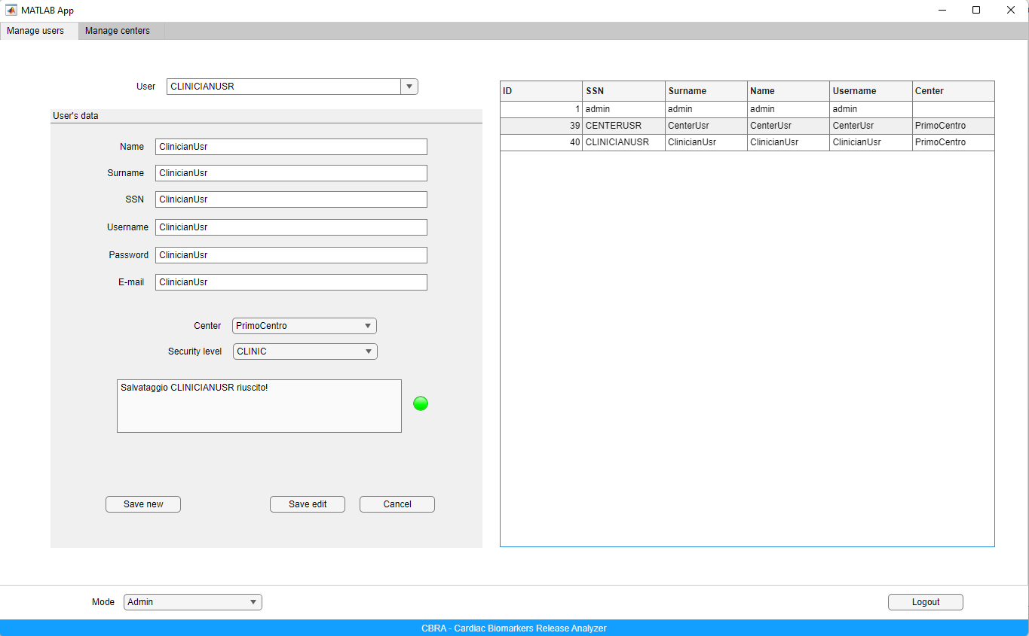

Figura 7: Inserimento nuovo utente

Come per la tab precedente, compilando i campi e premendo sul tasto “Save new” si effettua l’inserimento di un nuovo utente, con il tasto “Save edits” si modificano invece i dati e le credenziali relative all’utente selezionato nella casella di selezione “User” in alto, contenente i codici fiscali degli utenti. È necessario prestare attenzione ai valori inseriti per i campi SSN ed Username poiché devono essere unici, per tanto è possibile visionare la tabella degli utenti a lato destro per avere una panoramica degli utenti attualmente presenti.

In caso di riuscito salvataggio appaiono nella schermata, il messaggio di avvenuto salvataggio affiancato dal solito bollino verde.

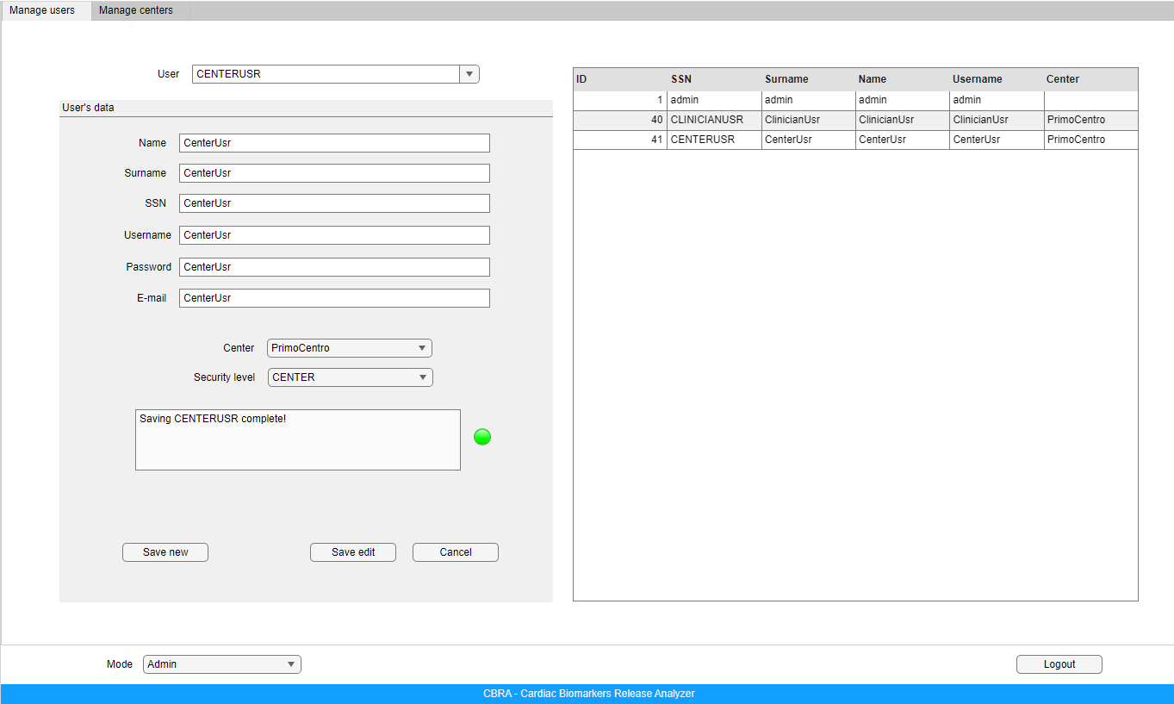

Figura 8: Inserimento di un nuovo utente

La casella “Center” permette di associare l’utenza ad un centro mentre la casella “Security level” permette di scegliere tra le tre tipologie di utente: “ADMIN, CENTER, CLINIC”.

In caso di salvataggio non riuscito per il mancato inserimento di uno dei campi obbligatori (Name, Surname, SSN, Username, Password), viene mostrato a video un messaggio di errore affiancato dal bollino rosso.

Figura 9: Errato inserimento utente

### **3 Utilizzo interfacce per utente di tipo CENTER**

Un utente dal ruolo CENTER può aggiungere e modificare utenze di tipo Clinician appartenenti allo stesso centro dell’utenza loggata, con la stessa logica usate per l’inserimento di nuove utenze nella sezione ADMIN. Non ha però la possibilità di modificare il centro di appartenenza o il ruolo di un utente.

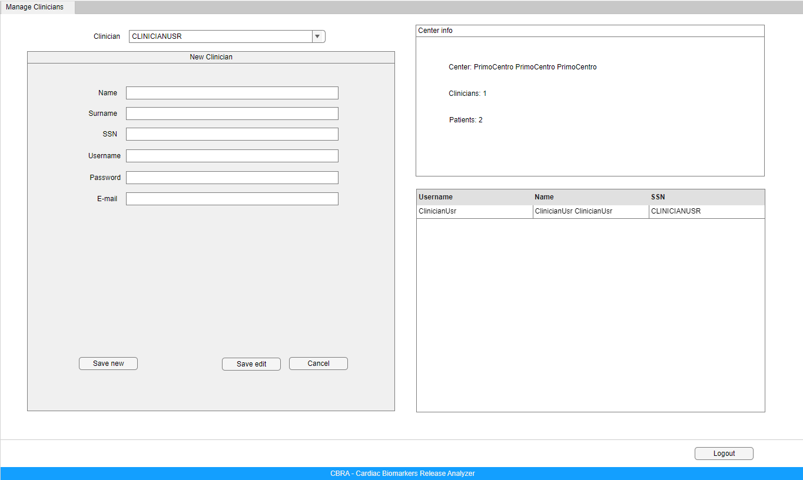

Figura 10: Interfaccia utente di tipo Center

Sulla destra sono disponibili in questa interfaccia:

* Una panoramica delle informazioni del centro, ovvero, nome, indirizzo e città, numero di medici inseriti nel sistema ed appartenenti al centro a cui è associata l’utenza loggata ed il numero dei pazienti inseriti nel sistema dai medici dello stesso centro;
* Una tabella contenente alcuni dettagli delle utenze di tipo Clinic associate al centro, quali Username, Name ed SSN.

Come spiegato nel paragrafo precedente, “Save new” permette di inserire un nuovo utente al sistema, ma in questo caso necessariamente di tipo CLINIC e associato allo stesso centro dell’utenza collegata. “Save edits” permette di modificare i dati di accesso dell’utente selezionato dalla cella di selezione in alto che ne espone il codice fiscale, mentre “Cancel” resetta i campi di inserimento.

I messaggi di errore sono i medesimi dell’interfaccia dedicata all’utente di tipo ADMIN mostrati nel paragrafo precedente in Figura 9.

### **4 Utilizzo interfacce per utente di tipo CLINIC e per la modalità Clinician (Advanced) di ADMIN**

Solo per gli utenti di tipo ADMIN è disponibile una versione avanzata della modalità dedicata ai clinici. In basso all’interfaccia è possibile fare click sull’apposito menu a tendina (Figura 11) e selezionare “Clinician (advanced)” per accedere all’interfaccia avanzata di gestione pazienti ed analisi.

Figura 11: DropDown per il cambio di vista per utenti ADMIN

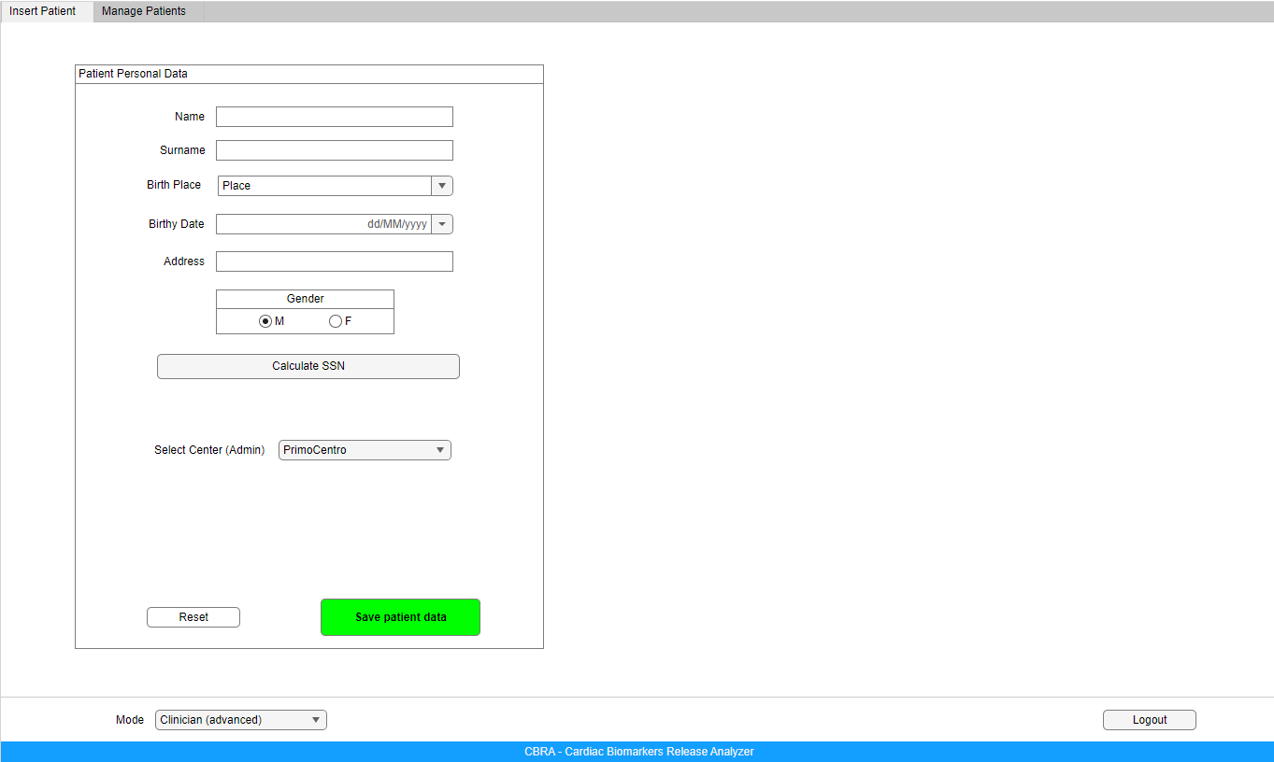

Figura 12: Inserimento paziente per Clinician (advanced)

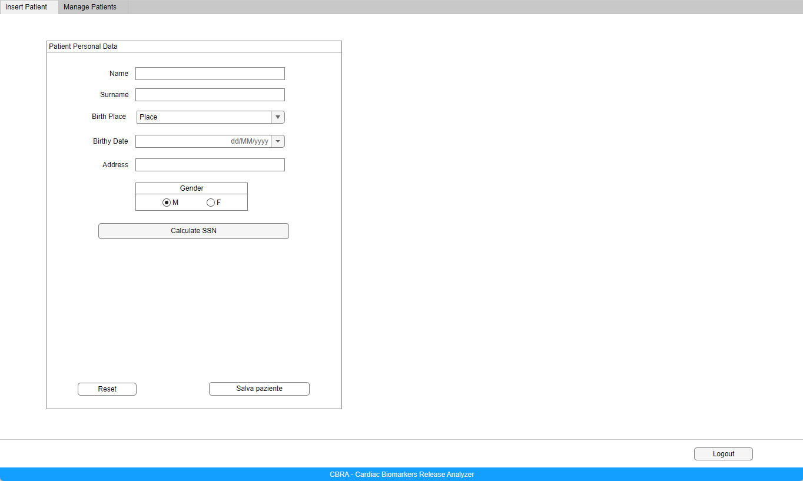

Figura 13: Inserimento paziente per CLINIC

Da questa tab “Insert Patient” è possibile inserire un nuovo paziente ed associarlo a uno dei centri a disposizione se si è ADMIN, se CLINIC invece, ogni paziente viene associato allo stesso centro del clinico che effettua l’inserimento, per tanto il selettore del centro non è presente.

Compilando i campi di testo e selezionando luogo e data di nascita, tramite gli appositi menu a tendina è possibile premere il pulsante “Calculate SSN” per eseguire un primo controllo sui dati inseriti e calcolare il codice fiscale del paziente. Qual ora questo risulti non essere corretto è possibile modificarlo dalla casella di testo apparsa in seguito alla pressione del bottone con etichetta “SSN”.

Premendo il tasto “Save patient data” si effettua il salvataggio di un nuovo paziente all’interno del sistema:

* Se i campi sono tutti compilati, il salvataggio va a buon fine mostrando a video il solito messaggio affiancato dal bollino verde e viene attivato il pannello per il salvataggio del primo ricovero, uguale sia per gli utenti di tipo CLINIC che per quelli di tipo ADMIN in modalità Clinician, viene reso visibile;

Figura 14: Salvataggio nuovo paziente riuscito Clinician (advanced)

* Se uno dei campi non viene compilato, si ottiene un messaggio di errore che indica qual è il campo vuoto, visibile ad occhio anche grazia alla colorazione in rosso dello stesso.

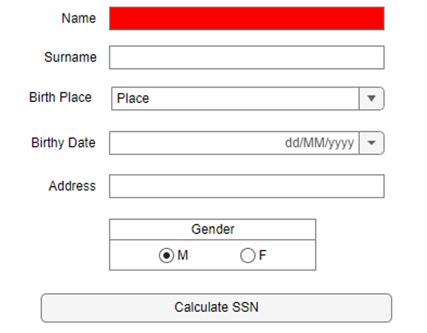

Figura 15: Campo name vuoto

Figura 16: Messaggio di errore per campo "name" vuoto

Per l’inserimento di un nuovo ricovero, sono dati obbligatori i campi di: data e ora del ricovero, data e ora dell’infarto. In caso di mancato inserimento di uno dei due, la casella che li contiene si colorerà di rosso e apparirà un messaggio di errore come di seguito:

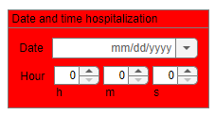

Figura 17: Campo "Date and time hospitalization" obbligatorio non inserito



Figura 18: Messaggio di errore campo "date" non inserito

I campi successivi rappresentano:

* “1st Med. Co”, la data del primo contatto medico (non obbligatorio);
* “Age”, l’età del paziente;
* “Weight”, il peso del paziente in chilogrammi;
* “Systolyc BP” e “Dyastolic BP”, la pressione sistolica e diastolica;
* “HR”, la frequenza cardiaca in bpm;
* “Time to treatm.”, il tempo trascorso dall’intervento del medico in ore;
* “Diabetes”, il fatto che il paziente soffre di diabete;
* “Hypertens.”, il fatto che il paziente soffre di ipertensione;
* Angina, la presenza di sensazione di fastidio o di pressione toracica;
* Killip, la classificazione del rischio di vita;
* “Antero ST-el”, la sovraelongazione del tratto ST vidibile dall’ECG del paziente;
* “LBBB”, acronimo di “Left Bundle Branch Block”, in italiano “BBS”, Blocco di Branca Sinistra, l’anomalia della conduzione cardiaca per la quale si ha un’attivazione del ventricolo sinistro ritardata che si contrae dopo il ventricolo destro e rilevabile dall’elettrocardiogramma del paziente;
* “Smoke”, il fatto che il paziente è un fumatore;
* “Obesity”, il fatto che il paziente soffre di obesità;
* “Prev. AMI”, il fatto che il paziente ha avuto precedenti infarti;
* “Familiarity”, la presenza di familiari vittime di infarto;
* Dyslipid, l’incremento anomalo di colesterolo o trigliceridi nel sangue;

E sono necessari per il calcolo del “TIMI Score” (Thrombolysis in Myocardial Infraction) effettuato attraverso la pressione del tasto “Calculate TIMI”. Se uno di questi parametri è mancante o sconosciuto, non è possibile calcolare il punteggio e a video viene mostrato il seguente messaggio affiancato dal bollino rosso:

Figura 19: Errato inserimento per il calcolo del TIMI

Nel caso in cui l’esito del calcolo vada invece a buon fine si ottiene la seguente risposta:



Figura 20: Calcolo del TIMI Score eseguito con successo

Premendo il tasto, “Save hospitalization data” ed il salvataggio va a buon fine si ottiene in ultimo, il seguente messaggio:



Figura 21: Salvataggio primo ricovero riuscito

A questo punto è possibile passare alla tab “Manage Patient” dedicata alla gestione dei pazienti e dei loro dati. Un utente di tipo ADMIN può navigare nei centri attraverso la casella dedicata, “Select center” e tra i diversi pazienti con la casella, “Select patient”.

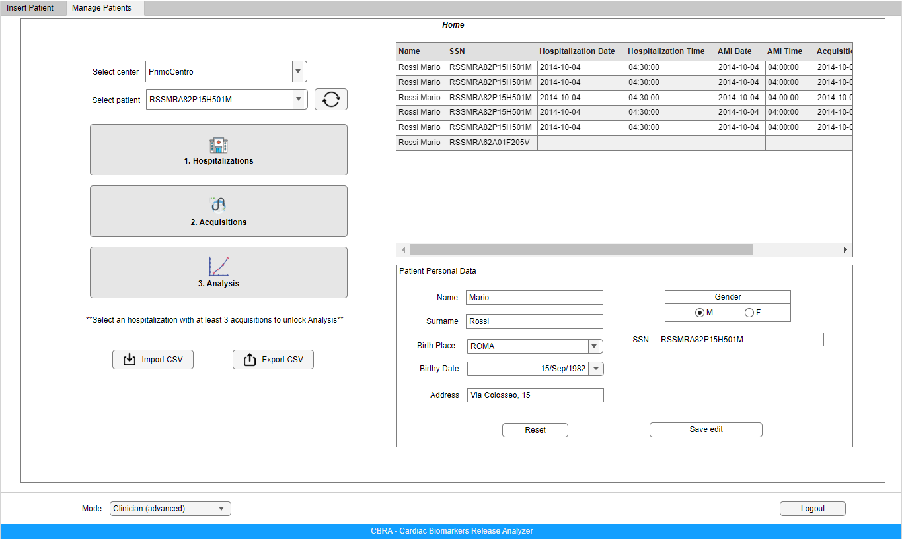

Figura 22: Home Page della Manage Patients Tab per Clinician (advanced)

Selezionando un centro diverso o un utente diverso, è necessario attendere qualche istante per far sì che i dati vengano caricati. Il termine del caricamento dei dati è sancibile dal pannello in basso a destra, nel quale i dati paziente vengono aggiornati. Dallo stesso pannello è inoltre possibile modificare i dati anagrafici di un paziente e salvare le modifiche apportate premendo su “Save edit”.

La tab in questione permette di navigare, tramite i tasti posti sulla sinistra nelle diverse sub-interfacce a disposizione, ovvero:

* La pagina di gestione dei ricoveri con il tasto “1. Hospitalizations”;
* La pagina di gestione delle acquisizioni con il tasto “2. Acquisitions”;
* La pagina di analisi attraverso il tasto “3. Analysis”.

È necessario prestare attenzione al tasto “3. Analysis”, il quale potrebbe essere disabilitato. Ciò dipende da quante acquisizioni sono state aggiunte al ricovero del paziente. Sono necessarie almeno tre diverse acquisizioni durante lo stesso ricovero per eseguire l’analisi e la generazione corretta della curva di rilascio della troponina.

Se anche il tasto “2. Acquisition” risulta disabilitato, vuol dire che il paziente selezionato non presenta un primo ricovero.

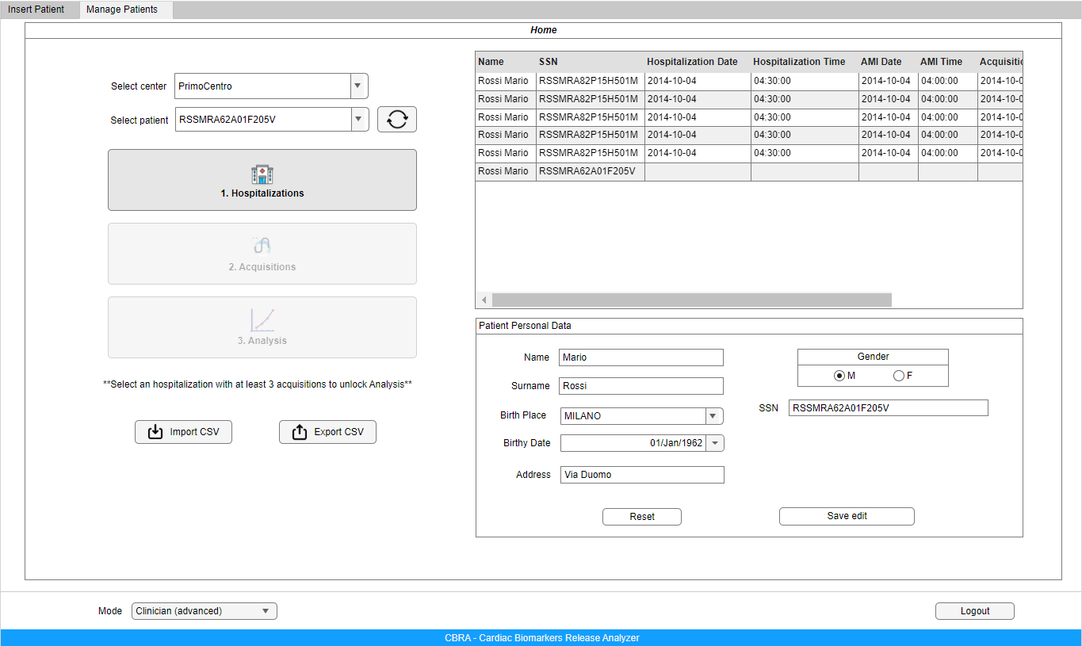

Figura 23: Home Page selezionato paziente senza primo ricovero

Per gestire i ricoveri di un paziente o aggiungerne di nuovi è necessario utilizzare l’apposita pagina, raggiungibile premendo il bottone “1. Hospitalizations”.

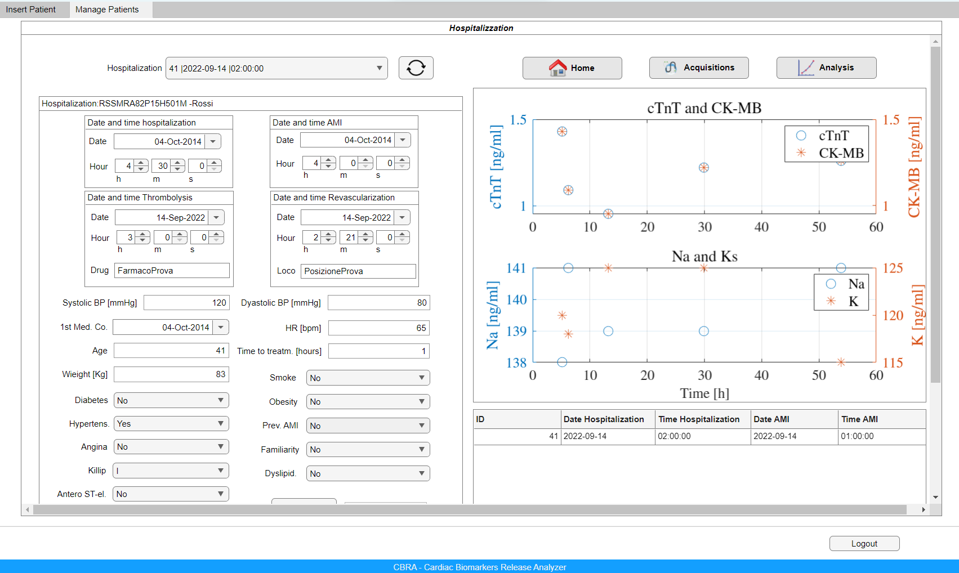

Figura 24: Hospitalization Page della Manage Patients Tab per Clinic e Clinician (advanced)

Se sono stati associati più ricoveri per lo stesso paziente è possibile selezionarne uno in particolare, tramite il selettore “Hospitalization” in alto a sinistra dell’interfaccia. Il tasto accanto permette un aggiornamento dei dati della sub-interfaccia in questione qual ora qualche componente non fosse correttamente caricato.

Nel pannello dal titolo “Hospitalization: <SSN paziente> - <Cognome paziente>”, subito sotto, sono presenti i dati precaricati del ricovero selezionato mentre, in alto a destra, è visibile il grafico relativo ai livelli dei biomarcatori cTnT e CK-MB rilevati nel sangue, assieme ai livelli di Na e K in funzione del tempo. Sotto il grafico è presente una tabella contenente la panoramica dei ricoveri effettuati dal paziente selezionato a priori nella Home Page.

Per aggiungere un nuovo ricovero è sufficiente modificare i dati dal pannello a sinistra, scorrere l’interfaccia verso il basso e fare click sul bottone “Save new”, per modificare quello corrente invece basta premere “Save edits”. “Cancel” pulisce il contenuto del pannello.

Se il ricovero selezionato non ha acquisizioni associate, il grafico in alto a sinistra non è disponibile. È possibile aggiungere a questo punto nuove acquisizioni dalla apposita pagina cliccando sul tasto “2. Acquisitions”. Anche questa sub-interfaccia risulta la medesima per gli utenti di tipo Clinic e ADMIN in modalità Clinician (advanced).

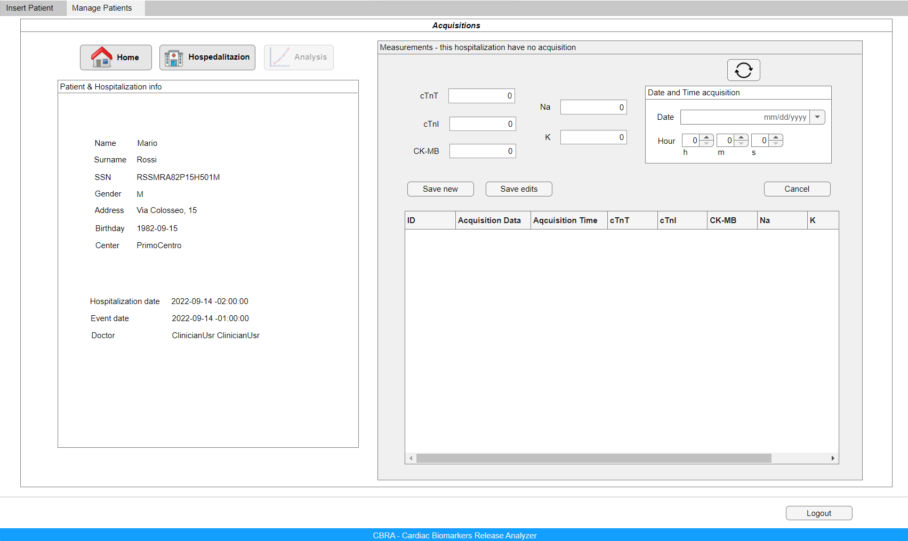

Figura 25: Acquisition Page della Manage Patrients Tab per CLINIC e Clinician (advanced)

Sulla sinistra è disponibile un pannello riassuntivo “Patient & Hospitalization info” che racchiude un riepilogo dei data anagrafici del paziente, al quale è associato il ricovero in cui sono state effettuate le acquisizioni presenti e quelle che saranno inserite, assieme alla data di ricovero e dell’evento AMI, seguiti dal nome del medico artefice dell’inserimento del paziente e del ricovero.

Nel pannello a destra, “Measurements”, vengono aggiunti i livelli di concentrazione nel sangue di cTnT, cTnI, CK-MB, Na e K abbinati alla data e l’ora in cui è avvenuta la misurazione.

Premendo il tasto “Save new” i dati vengono inseriti nel sistema. Al termine, si ottiene il solito bollino verde abbinato al messaggio di avvenuto salvataggio ed è possibile notare una nuova riga aggiunta nella tabella al di sotto, con l’apparsa del selettore in alto, nel caso in cui sia stata inserita la prima acquisizione del ricovero.

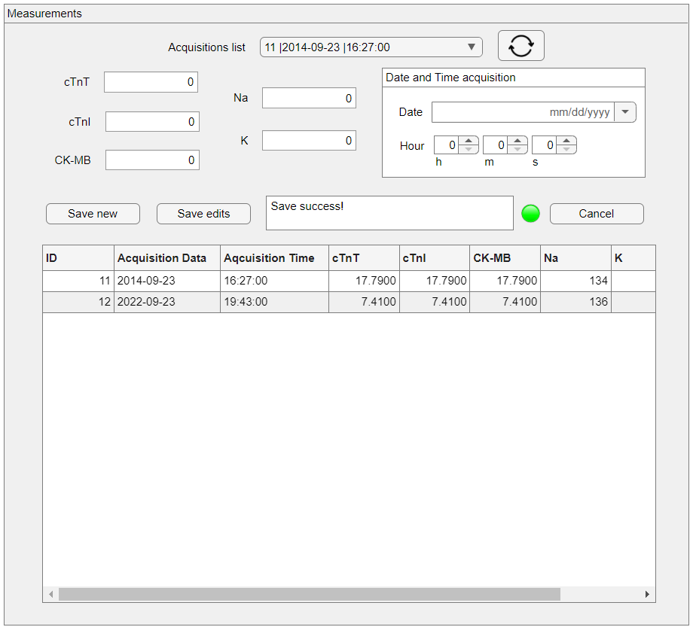

Figura 26: Inserimento nuova acquisizione pannello Measurements

Selezionando dal selettore in alto “Acquisition list” è possibile accedere all’acquisizione specifica a seconda della data di esecuzione. La selezione di una data diversa precarica i dati associati che possono essere modificati e salvati premendo il tasto “Save edits”.

Nel caso in cui uno dei dati non sia correttamente inserito, viene evidenziato in rosso e viene mostrato il messaggio di errore relativo al componente, accompagnato dal bollino rosso.

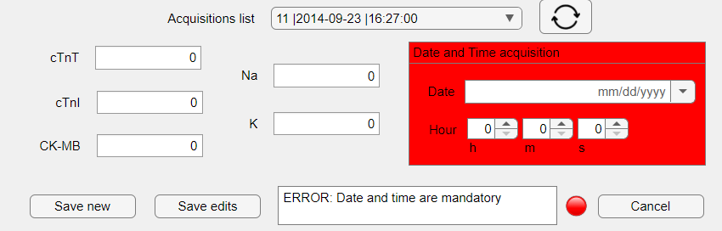

Figura 27: Errore nel salvataggio di una acquisizione

Al fine di eseguire una buona simulazione ed ottenere una corretta generazione della curva di rilascio della troponina, sono necessarie almeno cinque acquisizioni per l’utente di tipo CLINIC.

Figura 28: Messaggio di insufficiente numero di acquisizioni in Analysis Page

Questo è dovuto al fatto che all’ADMIN è permesso rendere costanti alcuni parametri del modello, per rendere comunque valida la ricostruzione della curva di rilascio. Per l’utente di tipo CLINIC, la modifica di questi parametri non è disponibile e i dati impostati per la simulazione sono quelli di default.

La pagina di analisi è raggiungibile premendo il tasto “3. Analysis” dalla Home Page in Manage Patients o dal tasto “Analysis” presente nelle altre sub-interfacce.

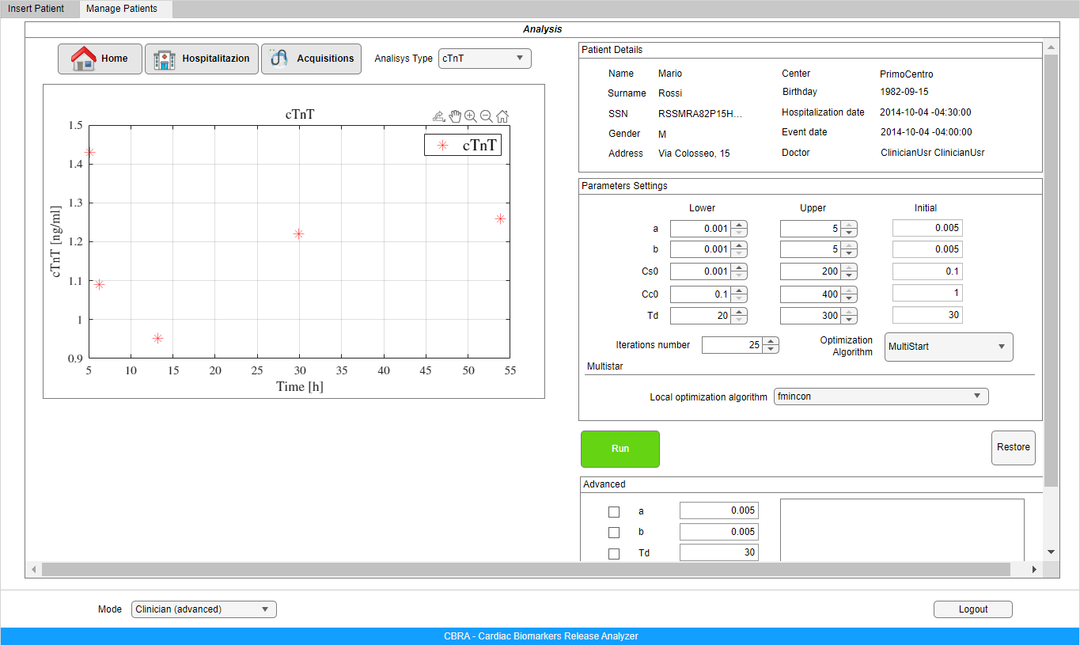

Figura 29: Analysis Page della Manage Patients Tab per Clinician (advanced)

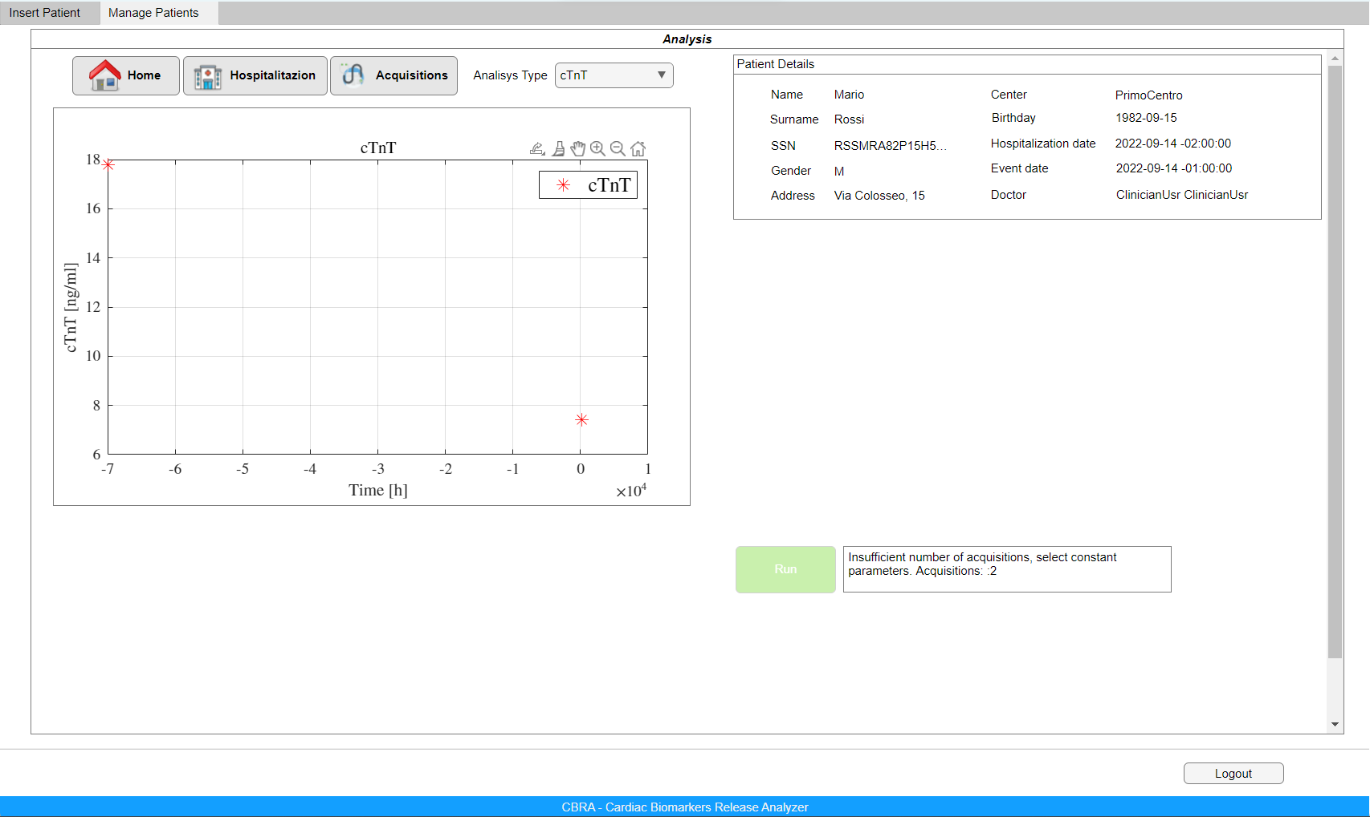

Figura 30: Analysis Page della Manage Patients Tab per CLINIC

Per eseguire una simulazione con un numero di esecuzioni minore di cinque, per un utente ADMIN è necessario impostare tanti parametri costanti, quanti sono le acquisizioni mancanti. Ad esempio, nel caso in cui siano state aggiunte tre acquisizioni, bisognerà definire dal pannello in basso, con titolo “Advanced” (Figura 31) almeno due parametri, si consiglia sempre id fissare i parametri a più bassa sensitività (Cs0, Td).

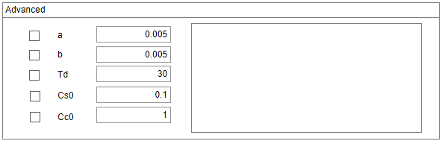

Figura 31: Pannello Advanced di Analysis Page per Clinician (advanced)

Dunque, se sono state aggiunte un numero di acquisizioni pari a cinque o è stato impostato il corretto numero di parametri costanti, il pulsante verde “Run” viene abilitato ed è possibile eseguire una simulazione.

Nella sub interfaccia di analisi sono inoltre visibili diversi pannelli, alcuni solo agli utenti ADMIN in modalità Clinician (advanced), in particolare:

* In alto a sinistra, subito sotto i tasti di navigazione, il plot del grafico sul quale verrà mostrata la curva di rilascio dopo la generazione;
* In alto a destra, il pannello riassuntivo con i dati anagrafici del paziente e dell’ospedalizzazione di riferimento, visto anche nelle altre interfacce, dalla quale vengono prese le acquisizioni per l’analisi;
* Subito sotto, il pannello “Parameters Settings”, disponibile solo per ADMIN in modalità Clinician (advanced), per l’impostazione dei parametri per la generazione della curva di rilascio;
* Il pulsante “Run” per far partire la simulazione;
* Una box contenente i messaggi relativi al funzionamento dell’interfaccia e all’esecuzione in corso;
* Il pulsante “Restore” che ripristina i valori iniziali dei parametri nel pannellp “Parameters Settings”;
* Il pannello “Advanced”, nel quale, l’utente ADMIN, oltre a definire quali parametri rendere costanti durante la simulazione, ne può scegliere il valore al quale fissarli.

Tramite il pannello “Parameter Settinge”, mostrato nella figura a seguire, è possibile dunque:

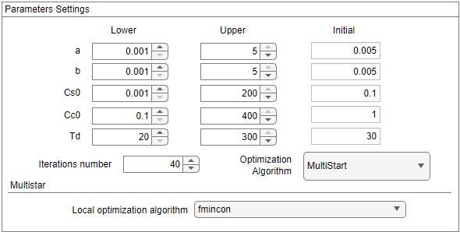

Figura 32: Pannello Prameters Settings in Analysis Page per Clinician (advanced)

* Indicare i Lower e gli Upper bound, e parametri iniziali per definire lo spazio di ricerca per l’algoritmo;
* Il numero di iterazioni, da bilanciare per ottenere un buon compromesso tra tempo di esecuzione e precisione della curva. Ottimi risultano in valori di 25 iterazioni, per avere una buona approssimazione in tempi accettabili o di 40 iterazioni, per avere un’ottima approssimazione ma tempi di esecuzione più lunghi (i tempi di esecuzione dipendono dalla potenza della macchina server su cui l’applicativo è in esecuzione);
* Scegliere l’algoritmo di ottimizzazione globale e locale.

Premendo il tasto “Run” si dà inizio alla simulazione a partire dai settaggi impostati. Ad esecuzione avvata, i tasti per la navigazione ed il tasto “Run” vengono disabilitati e viene mostrato nel riquadro alla destra del tasto, il massaggio di esecuzione in corso, così da evitare che il processo di simulazione venga interrotto. A seconda del numero di iterazioni impostate i tempi di attesa sono differenti.

Figura 33: Simulazione in corso Analysis Page Clinician (advanced)

Al termine della simulazione la curva viene rappresentata nel grafico in alto a destra e si attiva il pannello dei risultati “Resulsts” subito sotto:

* Per l’utente di tipo ADMIN, è possibile notare che sono presenti i valori dei “Predicted values”, non presenti invece all’utente di tipo CLINIC;

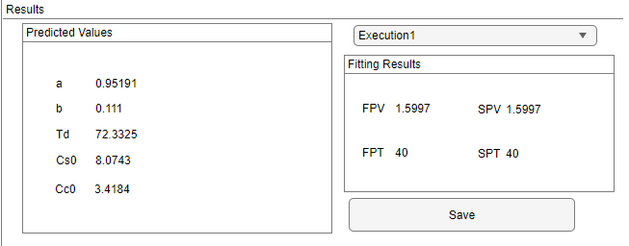

Figura 34: Pannello Results Analysis Page per Clinician (advanced)

* Per entrambe le tipologie di utente sono presenti il selettore delle simulazioni eseguite, i “Fitting Results” ed il tasto per salvare i dati relativi alla simulazione selezionata.

È possibile, in una sola sessione, eseguire più simulazioni con diversi parametri, per rivedere la curva di rilascio prodotta cambiando dal selettore l’esecuzione mostrata e salvare solamente le più interessanti.

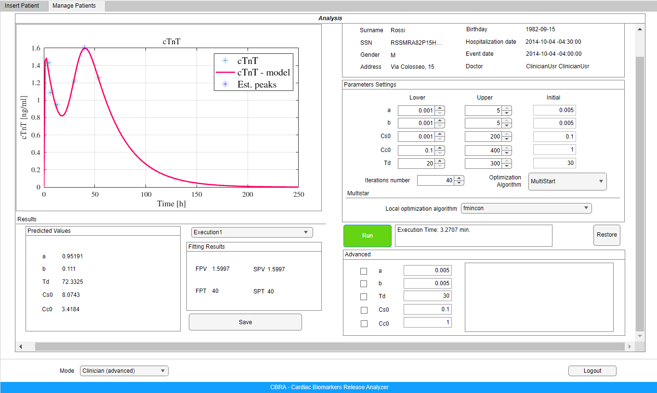

Figura 35: Simulazione da 40 iterazioni terminata con successo Clinician (advanced)

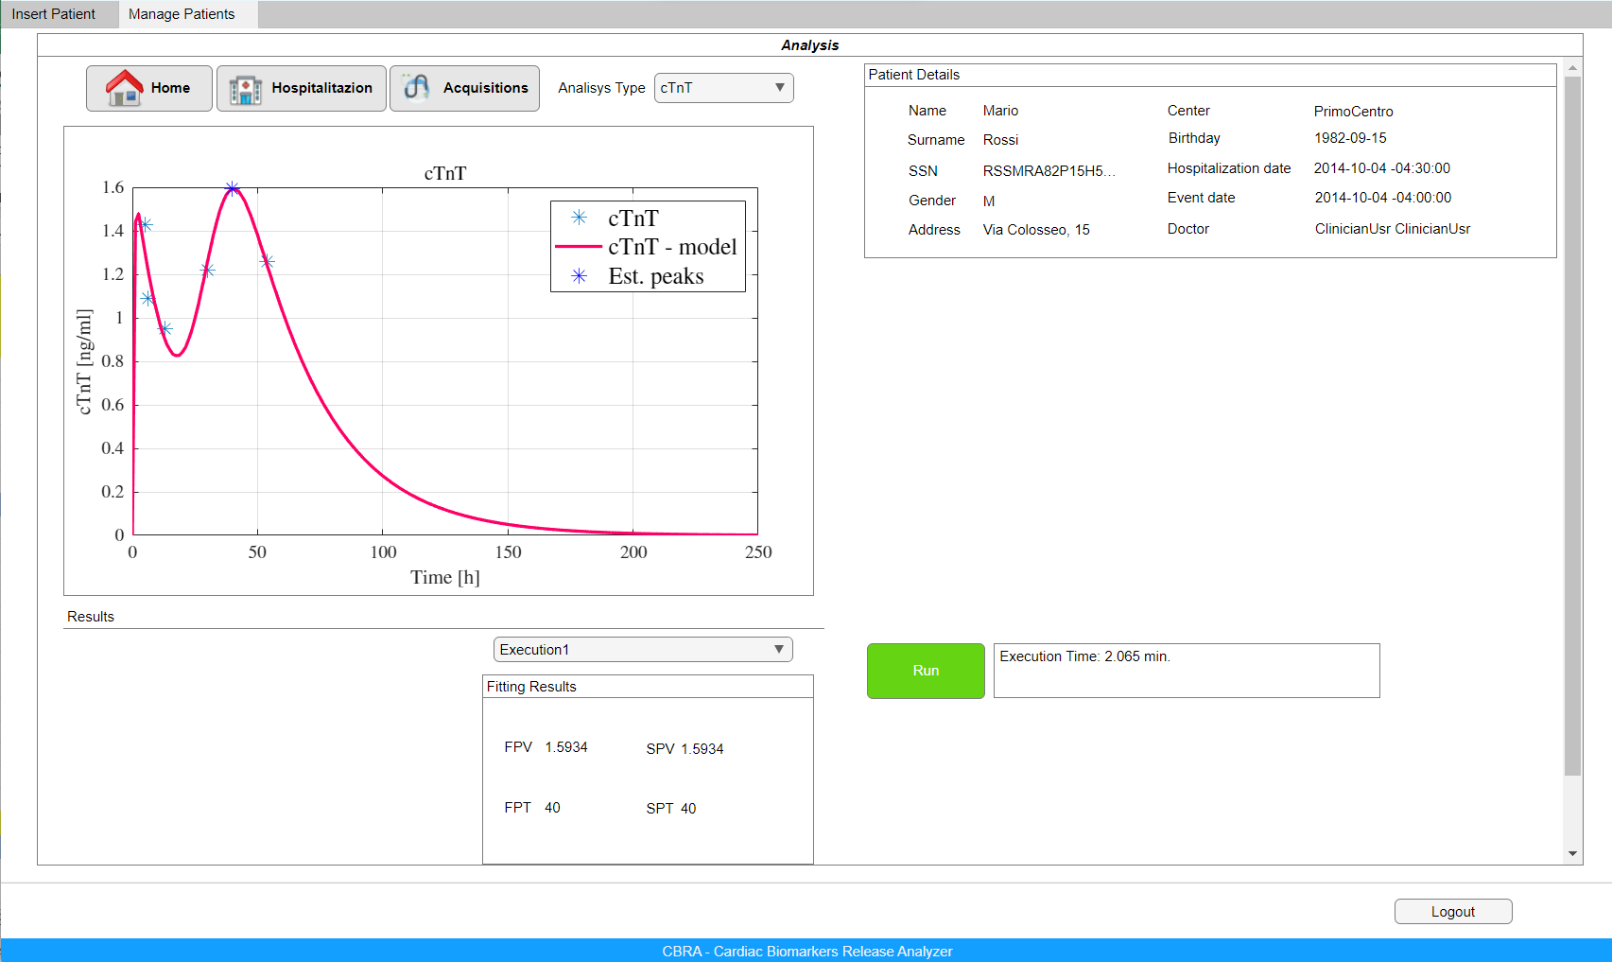

Figura 36: Simulazione di default terminata con successo CLINIC

**Elenco delle figure**

Figura 1: Interfaccia di login Online 1

Figura 2: Login con dati mancanti 2

Figura 3: Login con dati errati 2

Figura 4: Messaggio di Logout con successo 2

Figura 5: Inserimento di un nuovo centro 3

Figura 6: Errato inserimento di un centro 3

Figura 7: Inserimento nuovo utente 4

Figura 8: Inserimento di un nuovo utente 5

Figura 9: Errato inserimento utente 5

Figura 10: Interfaccia utente di tipo Center 6

Figura 11: DropDown per il cambio di vista per utenti ADMIN 7

Figura 12: Inserimento paziente per Clinician (advanced) 7

Figura 13: Inserimento paziente per CLINIC 8

Figura 14: Salvataggio nuovo paziente riuscito Clinician (advanced) 9

Figura 15: Campo name vuoto 9

Figura 16: Messaggio di errore per campo "name" vuoto 9

Figura 17: Campo "Date and time hospitalization" obbligatorio non inserito 10

Figura 18: Messaggio di errore campo "date" non inserito 10

Figura 19: Errato inserimento per il calcolo del TIMI 11

Figura 20: Calcolo del TIMI Score eseguito con successo 11

Figura 21: Salvataggio primo ricovero riuscito 11

Figura 22: Home Page della Manage Patients Tab per Clinician (advanced) 12

Figura 23: Home Page selezionato paziente senza primo ricovero 13

Figura 24: Hospitalization Page della Manage Patients Tab per Clinic e Clinician (advanced) 13

Figura 25: Acquisition Page della Manage Patrients Tab per CLINIC e Clinician (advanced) 14

Figura 26: Inserimento nuova acquisizione pannello Measurements 16

Figura 27: Errore nel salvataggio di una acquisizione 17

Figura 28: Messaggio di insufficiente numero di acquisizioni in Analysis Page 17

Figura 29: Analysis Page della Manage Patients Tab per Clinician (advanced) 18

Figura 30: Analysis Page della Manage Patients Tab per CLINIC 18

Figura 31: Pannello Advanced di Analysis Page per Clinician (advanced) 19

Figura 32: Pannello Prameters Settings in Analysis Page per Clinician (advanced) 20

Figura 33: Simulazione in corso Analysis Page Clinician (advanced) 21

Figura 34: Pannello Results Analysis Page per Clinician (advanced) 21

Figura 35: Simulazione da 40 iterazioni terminata con successo Clinician (advanced) 22

Figura 36: Simulazione di default terminata con successo CLINIC 22